ALCALDE DE PASTO ENTREGÓ FORMALMENTE LA OBRA DEL HOSPITAL DE SANTA MÓNICA
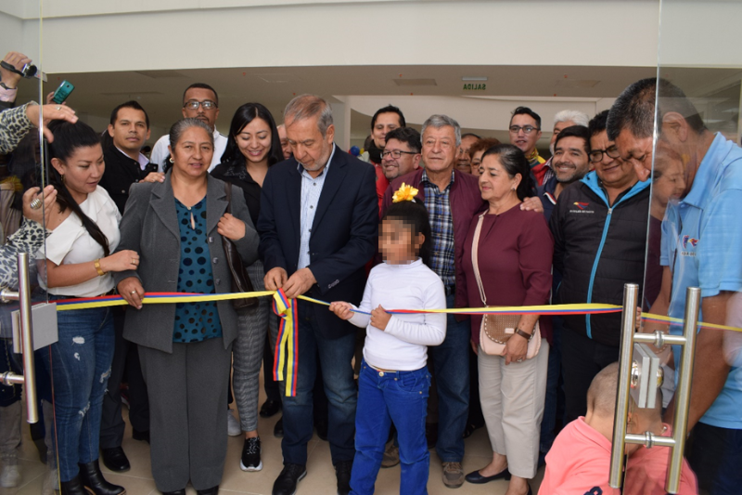
El alcalde Pedro Vicente Obando Ordóñez, en compañía de líderes de la comuna 3 y miembros del gabinete municipal entregó la obra del hospital 1B de Santa Mónica, a través del cual se fortalecerá el acceso y la atención en salud de primer nivel de complejidad en la subregión centro de Nariño. La iniciativa tuvo una inversión de $24.486.785.347
El hospital de baja complejidad tiene una dimensión cercana a los 8.035 metros cuadrados, distribuidas para el funcionamiento de tres áreas: parte superior del hospital destinada para los servicios de hospitalización; el segundo nivel para la unidad de urgencias, hospitalización, sala de partos y quirófanos, y la parte inferior donde está el sótano, los parqueaderos, el cuarto de aseo, la planta eléctrica y el tanque de agua potable.
“Esto es una realidad, por eso estamos muy contentos y agradecidos con todas las personas que hicieron que este proyecto llegará a feliz término”, fue lo que manifestó Elvar Gallo, presidente de la Junta de Acción Comunal de Santa Mónica, quien destacó el impacto que tendrá el Hospital no sólo para el municipio sino para la región. “Obras como estas no se ven en todos los sectores, esto nos ayudará a que la prestación del servicio de salud sea humana y de calidad”
Somos constructores de paz

CON EL ACOMPAÑMIENTO DE LA COMUNIDAD, ALCALDE DE PASTO INAUGURÓ EL PARQUE AMBIENTAL RUMIPAMBA
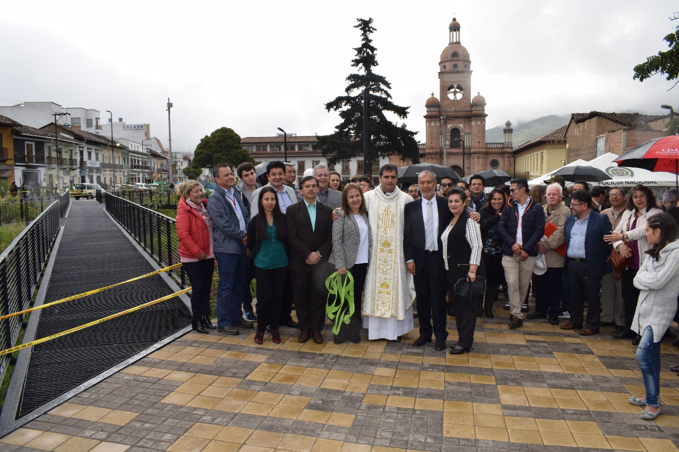
Tras una eucaristía de acción de gracias, el alcalde de Pasto, Pedro Vicente Obando Ordóñez, inauguró el Parque Ambiental Rumipamba, que tuvo un valor de $4.298.599.841, proyecto estratégico de la actual administración que se constituye en un complemento valioso de la carrera 27, vía central en la implementación del Sistema Estratégico de Transporte Público de Pasto.
Este escenario, busca recuperar y generar un espacio público de alta calidad que sea representativo en el contexto urbano de la ciudad, promover dinámicas de encuentro y de disfrute para los ciudadanos e incrementar las áreas verdes en la zona céntrica del Municipio.
“Felices de hacer esta entrega, es un parque que es belleza, historia, cultura. Este Parque Ambiental, revive la historia de la ciudad, aquí fue la plaza fundacional y hemos encontrado hallazgos arqueológicos que son parte significativa de lo que constituye Rumipamba”, afirmó el alcalde Pedro Vicente Obando Ordóñez, quien dijo que este será un nuevo espacio para compartir en familia. “El llamado a la ciudadanía es a cuidar el escenario”, puntualizó.
la Gerencia del proyecto estuvo a cargo de la Directora de Invipasto Liana Yela y la Secretaría de Planeación aportó con la verificación técnica e interventoría.
Somos constructores de paz

ALCALDE DE PASTO, ENTREGÓ VÍA PARALELA PANAMÉRICA ÉXITO Y PUENTE ARCO IRIS
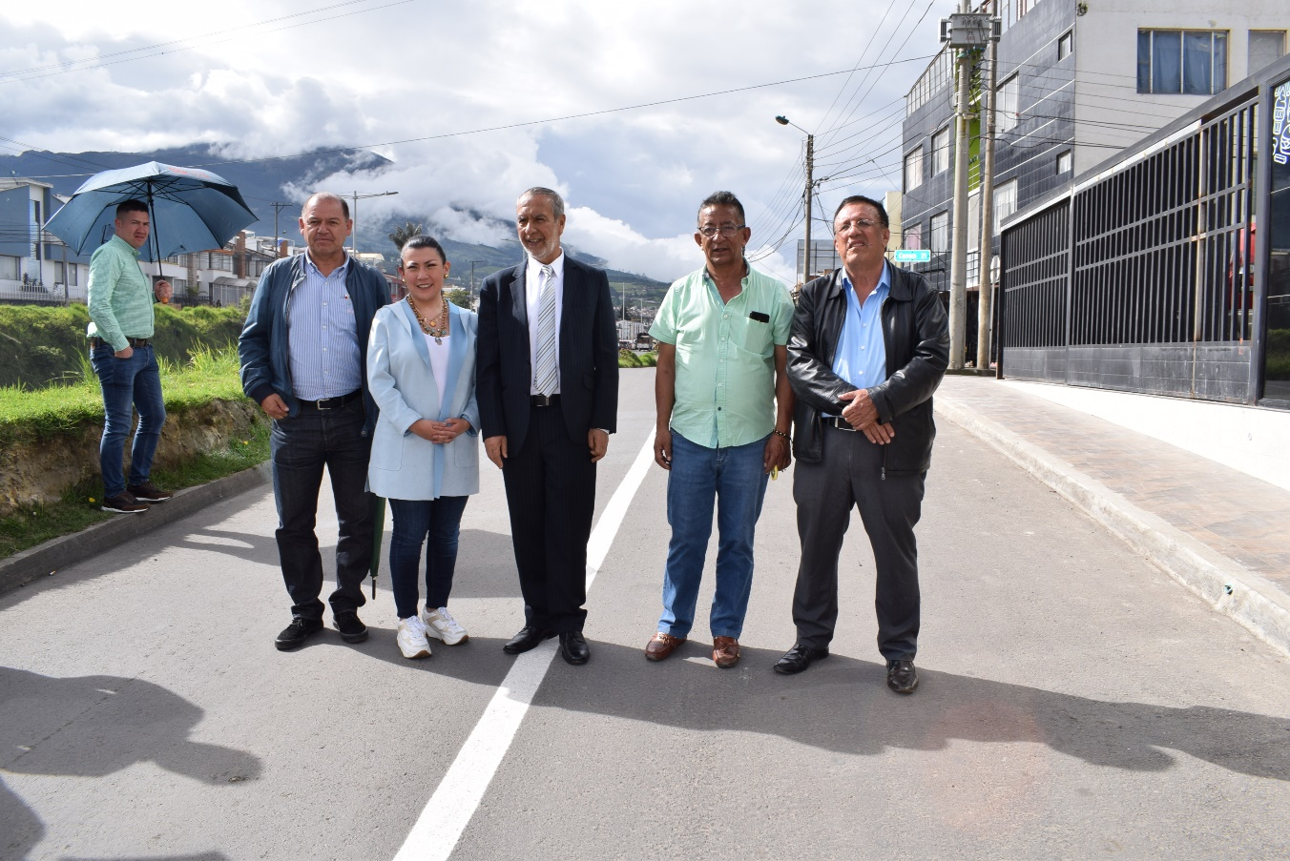
En la tarde de este lunes 30 de diciembre el alcalde Pedro Vicente Obando Ordóñez, entregó formalmente la vía paralela Panamericana Éxito, correspondiente a la pavimentación de 220 metros lineales, por un valor de $470.000.000 millones.
“Esta es una obra de ciudad, que se requería con urgencia, pues antes de la paralela y la semaforización, eran muchos los accidentes que se reportaban”, así lo manifestó Gerardo Zambrano Arcos, Presidente del barrio Niza I. “Muy agradecidos con la Administración Municipal, que a través de la Secretaría de Infraestructura y la Secretaría de Tránsito que se han preocupado por la señalización de las vías y por el reparcheo, que no se había realizado desde hace muchos años”
Posteriormente, se inauguró la intervención artística realizada en el "Puente Arcoiris", que comprende la pintura de 8 murales, el puente, el tubo del puente, los cables de sostenimiento, gradería y los pilares, la cual estuvo a cargo de los Maestros Álvaro Mutis y María Eugenia Moreno.
El maestro Álvaro Mutis, autor de la obra dijo que este es un regalo que se le hace a la ciudad de Pasto. “Resaltamos los colores andinos y presentamos a propios y turistas una serie de murales que representan las fiestas patronales y el canto a los andes”.
ALCALDE DE PASTO ENTREGÓ PAVIMENTACIÓN DEL TRAMO DE LA VÍA ENTRE SAN FERNANDO Y CABRERA
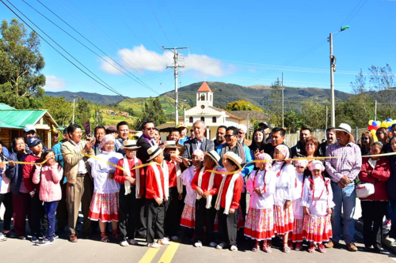
Complacida se mostró la comunidad del corregimiento de San Fernando durante la entrega de la obra de pavimentación que permite la conexión entre este sector y Cabrera. Este proyecto fue inaugurado por el alcalde de Pasto Pedro Vicente Obando, quien destacó el apoyo de los líderes y habitantes de este sector rural de la capital nariñense.
Esta iniciativa contó con una inversión total de $375.797.959.21 destinados al mejoramiento de 245 metros lineales de vía mediante la estructura de pavimento asfáltico, terminando así el acceso desde el corregimiento de San Fernando al corregimiento de Cabrera. De igual manera, para el manejo de aguas se construyó 245 metros lineales de filtro tipo francés en el lado derecho de la calzada y se realizó la reparación de 5 sumideros, el realce de 7 cámaras sanitarias y pluviales. La vía cuenta con la señalización horizontal conformada por las líneas de demarcación y fue ejecutada por la Secretaría de Infraestructura.
Durante la entrega de la obra, la comunidad de San Fernando resaltó el apoyo entregado por la Administración en pro de contribuir a superar todas las dificultades que anteriormente se habían presentado con este proyecto de infraestructura, que hoy se convirtió en una realidad.
Para Jaime López, líder de San Fernando, esta obra de infraestructura contribuirá al mejoramiento del comercio y el impulso del turismo en esta zona de Pasto. “Mis sinceras felicitaciones a la Alcaldía porque pudieron concluir esta obra por la que más de 15 años luchamos, pero gracias a la voluntad del alcalde pudimos lograrla. Este es un sitio muy turístico porque es la entrada a dos corregimientos importantes de Pasto donde cientos de personas nos visitan cada fin de semana”, manifestó.
De igual manera el rector de la IEM Cristo Rey, Elvio Montero, enfatizó en la gestión que el mandatario local realizó en este corregimiento ayudando a la comunidad y mejorando su calidad de vida. “El desarrollo de San Fernando depende mucho de turismo y esto abre la posibilidad de que cada vez más visitantes conozcan este territorio. Teníamos una debilidad muy grande que eran las vías y hoy en día vemos una gran transformación gracias a este proyecto”, sostuvo el directivo.
Somos constructores de paz

ALCALDE DE PASTO PEDRO VICENTE OBANDO VISITÓ OBRA DE PAVIMENTACIÓN ENTRE CRUZ DE AMARILLO Y LA VICTORIA
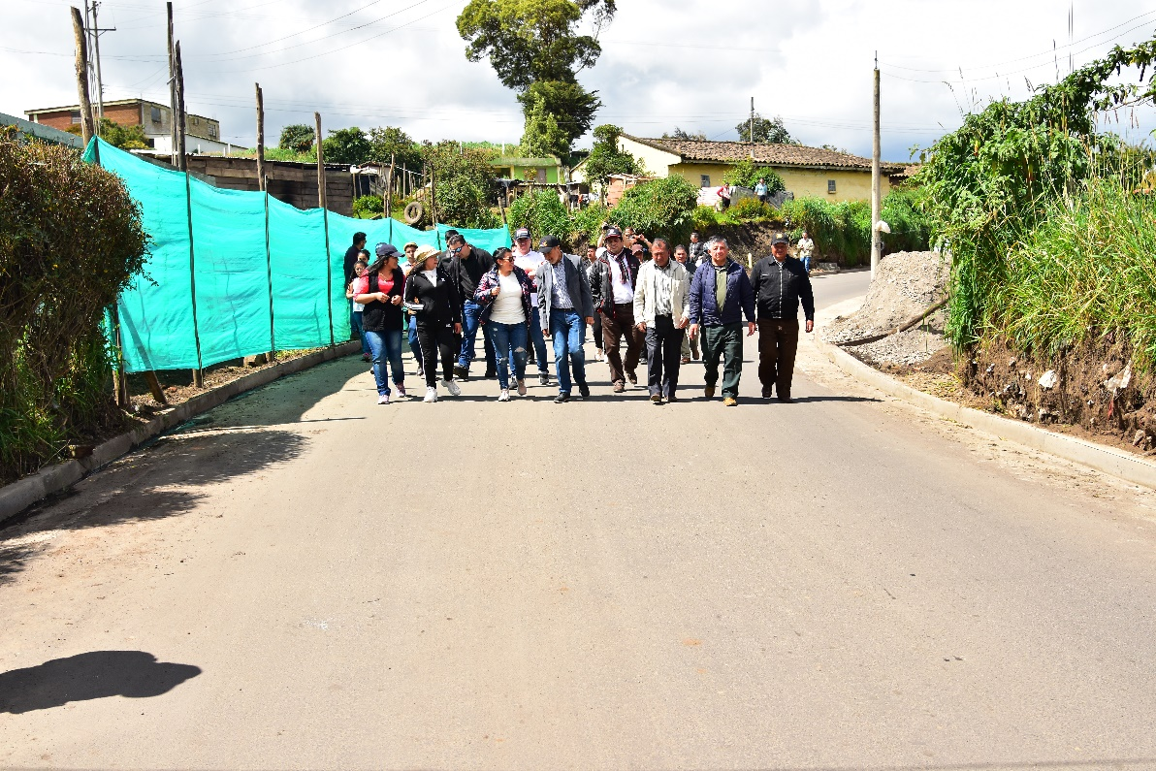
El alcalde de Pasto Pedro Vicente Obando Ordóñez y su equipo de gobierno visitó la obra que actualmente se ejecuta en la vereda la Victoria del corregimiento de Catambuco, cuya inversión supera los 6.375 millones de pesos.
La comunidad de esta localidad resaltó la oportuna respuesta dada por parte de la Administración local a la necesidad de tener una conexión vial que permitiera el transporte de productos agrícolas hacia Pasto desde los sectores de Catambuco, Santa Bárbara, El Socorro y del municipio de Tangua.
La obra de pavimentación tendrá una extensión de 2.770 metros lineales, de los cuales, a la fecha, ya se han construido 2.350, se espera que en el mes de febrero este proyecto sea culminado en su totalidad. “Nos queda una gran satisfacción porque es una obra que le sirve a todos los sectores aledaños a Cruz de Amarillo. Este proyecto se inició con mucha expectativa, parecía difícil, pero la comunidad colaboró mucho y contamos con la veeduría para que esta obra se desarrolle de la mejor manera”, indicó el mandatario local.
La pavimentación entre Cruz de Amarillo y La Victoria mejorará la circulación de vehículos que diariamente transportan productos agrícolas, carne, leche y derivados de ésta, además de fomentar la práctica deportiva y el ecoturismo. “Nuestra Calidad de vida ha mejorado mucho porque tenemos la posibilidad de transitar cómodamente. Aquí tenemos lugares maravillosos que toda la comunidad de Pasto debe conocer, por ello invitamos a todos los habitantes para que conozcan nuestro territorio y gocen de estos paisajes”, agregó Olga Patricia Riascos, habitante de Cruz de Amarillo.
Finalmente, la comunidad de Catambuco, El Socorro, Santa Bárbara y el municipio de Tangua, agradeció el apoyo y voluntad política del alcalde Pedro Vicente Obando para cristalizar este proyecto vial que espera convertirse en una puerta para que más personas visiten la zona rural de Pasto. “Hemos tenido mucha suerte porque contamos con un mandatario que estuvo con nosotros y con el que hoy podemos compartir la dicha de hacer realidad el proyecto por el cual muchos años luchamos”, precisó el edil de Catambuco José Rafel Barrera.
Somos constructores de paz

ALCALDÍA DE PASTO ENTREGÓ VIVIENDA EN EL RESGUARDO INDÍGENA QUILLASINGA EN PEJENDINO REYES
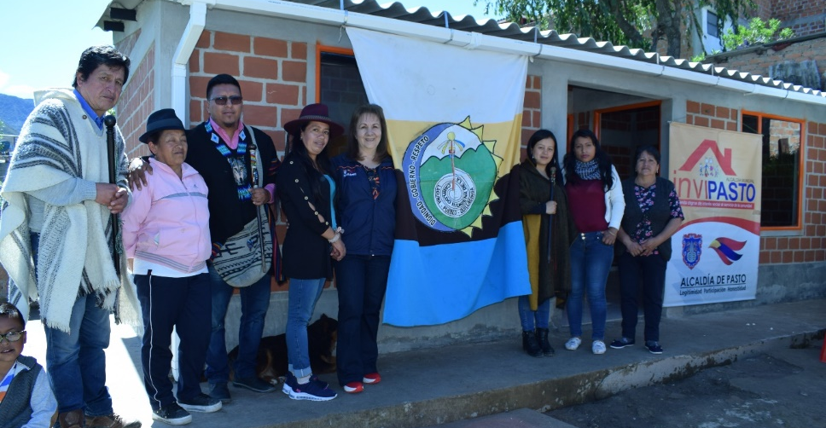
Continuando con el trabajo para mejorar la calidad de vida de los habitantes más vulnerables de Pasto, la Administración Municipal e Invipasto, llegaron hasta el sector del resguardo indígena Quillasinga de Pejendino Reyes, donde hicieron la entrega de un mejoramiento de vivienda.
Durante esta jornada, el alcalde de Pasto Pedro Vicente Obando Ordóñez, junto a la directora de Invipasto Liana Yela, visitaron esta zona rural del municipio donde pudieron compartir con la familia beneficiada y hacer la entrega de las llaves de su nueva vivienda. “Anteriormente vivía en muy malas condiciones porque mi casa estaba agrietada. Gracias a esta Administración yo pude mejorar mi calidad de vida y contar con una vivienda digna, donde no tengo que preocuparme por la lluvia o el viento. Esta es una gran bendición para todos los que necesitamos apoyo”, indicó la beneficiaria Yoreli Natalia Pusapaz.
Así mismo el gobernador del resguardo indígena Quillasinga Laguna Pejendino, Francisco Vallejos Cruz, enfatizó en el trabajo coordinado y el apoyo entregado a esta comunidad que requiere atención por parte del Estado. “Estas familias han esperado por mucho tiempo tener mejores condiciones para vivir y qué bien que en esta Navidad puedan recibir esta bendición. Durante este gobierno tuvimos una gran inclusión en diferentes escenarios como el cultural, turístico, ambiental, educación, deporte, entre otros”, sostuvo.
Somos constructores de paz

DEL 23 DE DICIEMBRE DE 2019 AL 09 DE ENERO DE 2020, SE CANCELARÁ LA QUINTA ENTREGA DE INCENTIVOS DEL PROGRAMA FAMILIAS EN ACCIÓN
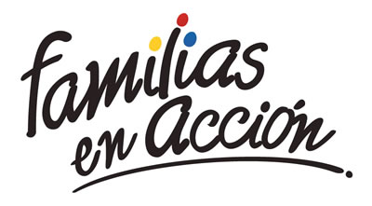
La Alcaldía de Pasto a través de la Secretaría de Bienestar Social y el programa Familias en Acción liderado por Prosperidad Social, se permite comunicar que, a partir del 23 de diciembre de 2019 al 09 de enero de 2020, se cancelará la Quinta entrega de incentivos correspondiente al periodo de verificación de salud y educación de los meses de junio y julio del año en curso a los beneficiarios del programa.
TITULARES BANCARIZADOS.
La entrega de incentivos por abono a cuenta se realizará en los cajeros de la Red Servibanca y en los establecimientos de comercio que se relacionan.
ÉXITO PASTO CENTRO |  | CL 18 26 40
ÉXITO PASTO |  | CR 22 B 2 57
PASTO VISTE BIEN |  | CALLE 16 23 51
COOPERATIVA MULTIACTIVA DEL MERCADO POTRERILLO |  | CALLE PRINCIPAL SECTOR BODEGAS UNIDAS DE MERCADO- JUNTO A LA TERMINAL.
MISCELÁNEA LA ESMERALDA | TERMINAL DE TRANSPORTE LOCAL 120.
CENTRO COMERCIAL UNICENTRO PASTO | AVENIDA PANAMERICANA CALLE 12.
MORASURCO | CALLE 20 # 42-34
METRO UNICENTRO PASTO | CALLE 22 # 6-61 CENTRO COMERCIAL UNICO PASTO.
CENTRO COMERCIAL ÚNICO PASTO | CALLE 22 # 6-61
BANCOMPARTIR PASTO | CALLE 62 SUR # 87B-16
CENTRO COMERCIAL PLAZA BOMBONA | CALLE 14 # 36-38
CENTRO COMERCIAL ARAZA | CALLE 16 # 22A-40
ÉXITO PASTO | CALLE 2 # 22B-96
CALLE 20 | CALLE 20 # 27-79
CENTRO COMERCIAL SEBASTIÁN DE BELALCÁZAR | CARRERA 26 # 19-28
CENTRO COMERCIAL SEBASTIÁN BELALCÁZAR II | CARRERA 26 # 19-68
TERMINAL PASTO | CARRERA 6 # 16D-50 SUR
ALKOSTO PASTO | CALLE 22 # 6-28
PASTO I | CALLE 18 # 21A-20 - LOCAL 6 COMPLEJO BANCARIO
PASTO II | CALLE 18 # 21A-20 LOCAL 6 COMPLEJO BANCARIO
VISIONAMOS JURISCOOP PASTO | CALLE 19 # 25-34
BANCOOMEVA PASTO | CALLE 12 ENTRE CARRERA 35 Y 36
ALKOSTO CENTRO | CALLE 19 # 28-89

POR MODALIDAD GIRO.
Se entregará el incentivo en La calle 17 N° 25-60 Centro comercial el liceo Local 228, CB Reval Multipaga Pasto Centro calle 19 N° 25-77, CB Reval Multipaga Unico Pasto Calle 11 N° 34-78 Local 2 piso 2, CB Reval Multipaga Unicentro Pasto Cra 22 N° 6-61Local B12 piso 2, horario de atención Lunes a viernes de: 8:00 AM a 12:00M y de 2:00 PM - 5:00 PM, de acuerdo al siguiente cronograma.
El titular debe de llevar documento de identidad original, copia ampliada al 150% y código de familia, teniendo en cuenta el último digito de la cédula, se requiere que las tituladas se acerquen a reclamar el incentivo para no generar suspensiones futuras.
FECHA | DÍA | PICO Y CEDULA
23/12/2019 | LUNES | 1 Y 2
24/12/2019 | MARTES | 3 Y 4
25/12/2019 | MIERCOLES | XX
26/12/2019 | JUEVES | 7 Y 8
27/12/2019 | VIERNES | 9 Y 0
28/12/2019 | SABADO | XX
29/12/2019 | DOMINGO | XX
30/12/2019 | LUNES | 1 Y 2
31/12/2019 | MARTES | XX
01/01/2020 | MIERCOLES | XX
02/01/2020 | JUEVES | 7 Y 8
03/01/2020 | VIERNES | 9 Y 0
04/01/2020 | SABADO | XX
05/01/2020 | DOMINGO | XX
06/01/2020 | LUNES | XX
07/01/2020 | MARTES | 3 Y 4
08/01/2020 | MIERCOLES | 5 Y 6
09/01/2020 | JUEVES | TODOS

Más información la pueden obtener las instalaciones de la Secretaria de Bienestar Social – Programa Familias en Acción, en horario de atención de 8:00 a 11.00 a.m. y de 2.00 a 5.00 pm - Antiguo INURBE Avenida Mijitayo. Teléfono 7244326 extensión 3012.
Información: Álvaro Zarama Subsecretario de Promoción y Asistencia Social, celular 3165774170
Somos constructores de paz

PAGO SUBSIDIO ECONÓMICO A BENEFICIARIOS DEL PROGRAMA COLOMBIA MAYOR
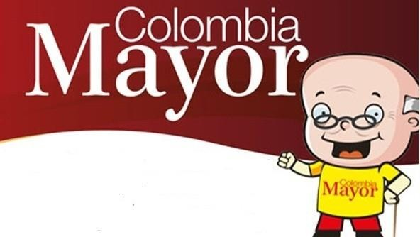

La Secretaría de Bienestar Social, comunica a los beneficiarios del “Programa Colombia Mayor” que, a partir del 13 hasta el 27 diciembre del presente año, se cancelará la nómina correspondiente a DICIEMBRE 2019.
Es importante mencionar que, por instrucciones del Gobierno Nacional, los pagos son de tipo mensual y se cancelará un monto de $80.000 mil pesos, se reitera a los beneficiarios que el no cobro del subsidio económico conlleva al retiro del programa en mención.
Para quienes aún no han realizado el proceso de Biometrización (registro de huellas), deben presentarse en Supergiros ubicado en Avenida Los Estudiante en la calle 20# 34-13, de lo contrario no podrán hacer su respectivo cobro y presentar cédula original, dirección y celular actualizados.
Únicamente para el caso de las personas mayores en condición de enfermedad, hospitalización, discapacidad o viaje, u otras circunstancias que imposibilite acercarse a cobrar, presentar poder notarial, dicho poder no puede tener una vigencia superior a treinta (30) días, además debe presentar cédula original tanto del beneficiario como del apoderado.
En el caso de perder la cédula original, tramitar ante la Registraduria la contraseña e inmediatamente hacer entrega de copia de la contraseña en el Centro Vida de la Secretaría de Bienestar Social.
CRONOGRAMA ZONA URBANA
Se invita a los beneficiarios a cobrar en el lugar más cercano a su domicilio, considerando que, en Pasto, todos los puntos de servicio Supergiros, se encuentran habilitados.
Se informa que se atenderá de lunes a domingos, a partir de las 8:00 a.m. hasta las 12:00 md y de 2:00 p.m. hasta las 6:00 p.m., incluyendo festivos, en el lugar que se encuentre habilitado dicho servicio.
CRONOGRAMA DE ACUERDO CON EL PRIMER APELLIDO
LETRA DEL PRIMER APELLIDO | FECHA DE PAGO
A,B,C | viernes, 13 de diciembre de 2019
D, E, F, G, | lunes, 16 de diciembre de 2019
H, I, J, K, L | martes, 17 de diciembre de 2019
M, N, Ñ, O | miércoles, 18 de diciembre de 2019
P, Q, R, S, T, | jueves, 19 de diciembre de 2019
U, V, W, X, Y, Z | viernes, 20 de diciembre de 2019
PENDIENTES POR COBRAR | DESDE EL 21 HASTA EL 27 de DICIEMBRE 2019

ZONA RURAL – PUNTOS DE PAGO SUPERGIROS PERMANENTES EN CORREGIMIENTOS
Los adultos mayores residentes de La Laguna, Catambuco, Genoy, El Encano, Obonuco y Cabrera cobrarán en el punto de pago Supergiros que dispone el sector, desde el 13 hasta el 27 de diciembre 2019.
ZONA RURAL – CAJA EXTENDIDA EN EL RESTO DE LOS CORREGIMIENTOS
Para el caso de los beneficiarios que residen en el resto de los corregimientos se solicita cobrar en su respectivo sector, conforme al cronograma establecido. Se recomienda a los adultos mayores que queden pendientes por cobrar durante dicha jornada, acercarse a los puntos de pago en Pasto.

FECHA | CORREGIMIENTO | LUGAR DE PAGO | HORARIO
Viernes 13 de Diciembre 2019 | Santa Bárbara | Salón Comunal | 8:00 AM a 11:00 AM
 | Socorro | Salón Comunal | 12:00 M a 3:00 PM
Sabado 14 de Diciembre 2019 | San Fernando | Institución Educativa | 8:00 AM a 10:00 AM
 | Buesaquillo | Institución Educativa | 10:30 M a 2:00 PM
Lunes 16 de Diciembre 2019 | Jongovito | Salón Comunal | 8:00 AM a 11:00 AM
 | Gualmatan | Salón Cultural | 12:00 M a 3:00 PM
Martes 17 de Diciembre 2019 | Mocondino | Salón Comunal | 8:00 AM a 11:00 AM
 | Jamondino | Escuela Centro Educativo | 2:00 PM a 5:00 PM
Miercoles 18 de Diciembre 2019 | La Caldera | Salón Comunal | 8:00 AM a 11:00 AM
 | Mapachico | Salón Comunal | 12:00 M a 3:00 PM
Jueves 19 de Diciembre 2019 | Morasurco | Salón Comunal | 8:00 AM a 11:00 AM

Para más información se sugiere a los beneficiarios, consultar en cada nómina, las fechas de pago a través de:
- La línea telefónica: 7244326 ext 1806
- Página de internet de la Alcaldía de Pasto: www.pasto.gov.co/ tramites y servicios/ bienestar social/ Colombia Mayor /ingresar número de cédula/ arrastrar imagen/ clik en consultar.
- Dirigirse hasta las instalaciones del Centro Vida para el Adulto Mayor, ubicado en la Secretaría de Bienestar Social, barrio Mijitayo Cra 26 Sur (antiguo Inurbe)
Información: Secretario de Bienestar Social, Arley Darío Bastidas Bilbao: Celular: 3188342107
Somos constructores de paz

OFICINA DE COMUNICACIÓN SOCIAL
ALCALDÍA DE PASTO

